示差走査熱量計(DSC)による熱流束の精密測定と空調システムの性能向上の研究

1452050063 松井 亮太

- はじめに

近年，地球温暖化などの環境問題の深刻化により，科学技術は，環境への負荷が小さくなることが求められている．
一般的な冷凍システムは，気体の圧縮・膨張サイクルが使用されている．しかし，気体冷凍システムでは，フロンガスや代替フロンガスの排出に伴う環境への影響が懸念されている．そこで，環境負荷が小さく，また効率の高い冷凍技術として，磁性体の磁気熱量効果を利用した磁気冷凍技術に注目した．

- 磁気冷凍システム

従来の主な気体冷凍システムでは，フロンや代替フロンを冷媒とした気体の断熱圧縮・膨張による変化と等温変化のサイクルを組むことで，作業物質を気体・液体相転移させ，排熱・吸熱を行う．
一方，磁気冷凍では作業物質として，常磁性・強磁性転移を起こす磁性体を用いる．強磁性相と常磁性相とのエントロピー差を利用し，断熱励磁・減磁による変化と等温変化のサイクルを組むことで，排熱・吸熱を行う．¹⁾

3. 磁気熱量効果の評価法

磁場または温度の変化に伴い，磁性体の磁気エントロピーが変化することを磁気熱量効果と呼ぶ．
磁気熱量効果の大きさは，磁場印加に伴うエントロピー変化ΔS_{M}と断熱温度変化ΔT_{ad}から評価する．ΔS_{M}が大きいと熱効率が良くなり，ΔT_{ad}が大きいと冷凍可能な温度範囲が広がるため，ΔS_{M}とΔT_{ad}が冷凍能力の指標となる．
図1にLa(Fe_{0.88}Si_{0.12})₁₃化合物の磁界0Tおよび2Tにおけるエントロピーの温度依存性を表した図を示す． 磁気冷凍のサイクルは図2の③→③´→④→①´→②となる．本研究では, このサイクルにおける③の部分に注目し，この③のエントロピー変化量が大きく，また室温付近で変化が起こる物質を探索していく.

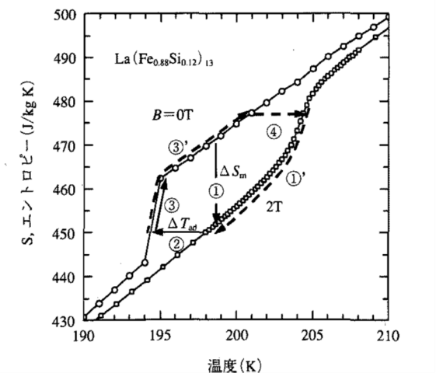
図1 La(Fe_{0.88}Si_{0.12})₁₃化合物の磁界0Tおよび2Tにおけるエントロピーの温度依存性²⁾

4. 本研究の目的

図1の磁気冷凍サイクルの③のエントロピー変化量を調べる上で比較的容易に, かつ時間が短くて済むDSC測定に注目した. 示差走査熱量測定とも言われ, 温度変化に伴う試料及び基準物質の熱量差を温度の関数として測定する方法である. 本研究ではDSCを用いて磁性材料の比熱を精密に測定し, ΔS_{M}
を見積もる事により磁気冷凍材料としての性能を評価する事を目的とする.
装置は，熱流束DSCである島津のDSC-60A Plusを用いる. 試料及び基準物質の温度を一定のプログラムに従って変化させながら, その試料及び基準物質の温度差を単位時間当たりの熱エネルギー(熱流束)へと変換する装置である. 熱流束とは単位時間当たりにどれだけの熱量が流れているかを示す量で, この値が大きいと素早く熱の輸送が行われていることになる. また, 温度差と関係しており, 温度差に熱伝導率を乗じたのが熱流束である.

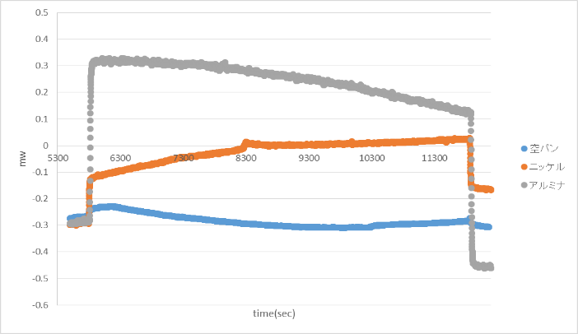
5. これまでの過程

まず, DSCの精度を調べる必要があるため, 標準物質としてニッケルのDSC測定を行った.
始めにニッケルとアルミナをDSC専用の容器に入れる. この際にニッケルとアルミナの質量も測る. さらに, 空の容器も用意し, 合わせて3つの容器をDSCにセットする. 測定には, 窒素ガスを使用する. 測定したい温度領域が低ければ, 必要に応じて液体窒素も使用する. そして, 温度領域を設定し, 測定を開始する.
図3は縦軸が熱量, 横軸が時間の①空パン, ②アルミナ, ③ニッケルの測定結果である. 測定時は, 3つの試料のベースラインはずれていたが, ベースラインとの差分を比較するため, ベースラインを調整して, 測定開始時を同一値とした. 5800(sec)付近で, アルミナとニッケルの値が急激に変化しているのは, 温度勾配をつけると試料の熱容量の分だけ信号が出ているためである. また, 8300(sec)でニッケルの熱量が少し飛び出ているのは相転移が起きているためである. 最後にアルミナだけ急激に沈んでいるのは, 装置の特性上やむを得ない.
定速昇温過程では, 試料と基準物質の熱容量をそれぞれCsとCr, 昇温温度を$α$［K/s］とすると,
$C_{s}-C_{r}=-\frac{T_{s}-T_{r}}{αR}$ (1)
DSC出力$T_{s}-T_{r}$をS, 比例定数-1/$α$RをLとおく.
$C_{s}-C_{r}=LS$ (2)
3つの測定と比熱との関係は以下のようになる.
- 容器に何も入れない(空パン).
${LS}_{1}=C_{s}-C_{r}$(3)
- 容器に基準物質(アルミナ)を$m_{0}$［g］入れる.
${LS}_{2}=\left(C_{s}+m_{0}c_{0}\right)-C_{r}$(4)
- 容器に測定物質(ニッケル)を$m$［g］入れる.
${LS}_{3}=\left(C_{s}+mc\right)-C_{r}$(5)
式(3)(4)(5)より, ニッケルの比熱cは次のように求められる.
$c=\frac{m_{0}c_{0}}{m}×\frac{S_{3}-S_{1}}{S_{2}-S_{1}}$(6)
($c_{0}$:アルミナの比熱, m:ニッケルの質量, $m_{0}$:アルミナの質量)
$m_{0}$は350度でのアルミナの比熱の文献値0.2315(cal/g・K) ³⁾を使用した. これらから得たニッケルの比熱は図4のようなグラフとなった. 355度で少し比熱の値が変化しているのは, 相転移が起こっているためである. 350度付近の比熱は, 約0.19(cal/g・K)であり, 文献値0.1487(cal/g・K) ⁴⁾ と比較すると多少のずれはある. この点については今後の課題である.
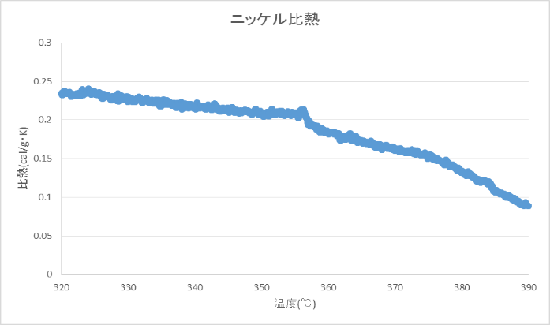
図3 空パン, アルミナ, ニッケル測定結果
図4 ニッケルの比熱

6. 研究計画

まずDSC測定から得られるΔSの精度を評価するため，標準試料ガドリニウムの磁化測定を行い，そこから求められるΔS_{M}との比較を行う．次にDSCを用いて，ΔSが大きい新しい磁気冷凍材料の探索に取り組む．候補としては，安価な原料で容易に製造できるフェライト磁石を考えている．
10月 ガドリニウムの磁化測定
11・12月 フェライト磁石の測定
1月 データ整理
2月 発表準備

7．参考文献

1) 中島陽平，平成28年度 修士学位論文 金沢大学大学院 (2016)
2) 和田裕文，磁気熱量効果と磁気冷凍材料，Netsu Sokutei 33 (3) 98-103， pp99-100 (2006)
3) SPECIFIC HEAT Nonmetallic Solids THERMOPHYSICAL PROPERTIES OF MATTER The TPRC Data Series VOLUME 5 (1970)
4) SPECIFIC HEAT Metallic Elements and Alloys THERMOPHYSICAL PROPERTIES OF MATTER The TPRC Data Series VOLUME 4 (1970)

